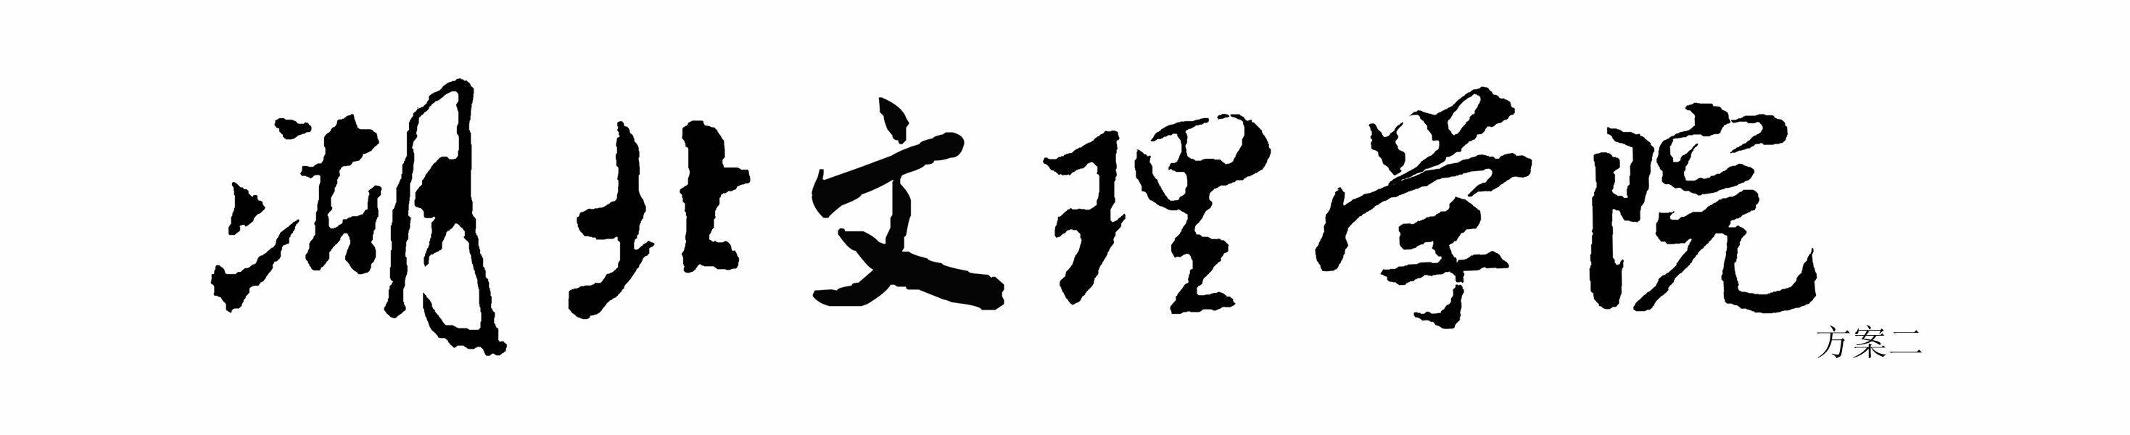

弗·德·格里什科声乐大师班

Application
正 式 学 员 报 名 表
（本表可复印）
NAME（姓名）: | GENDER（性别）:
DATE OF BIRTH（出生年月）: | VOICE TYPE（声部）:
EMAIL（邮箱）: | MOBILE（联系电话）:
COMPANY（工作单位）:
ADDRESS（联系地址）:
PERFORMING EXPERIENCE（艺术简历）:
REPERTOIRE（曲目，请用原文和中文填写曲名、剧名及作者）:
1 .曲目“ ”，选自 ，作者
2. 曲目“ ”，选自 ，作者
3. 曲目“ ”，选自 ，作者
4. 曲目“ ”，选自 ，作者
报名方式：
- 发送电子版报名表、电子版两寸照片及电子版身份证（正反面）至邮箱：912718145@qq.com，邮件名称：正式学员报名表+姓名。
- 所有网络报名的学员，务必于12月2日下午14：00前进行现场确认报名，并缴纳报名费，超过规定时间未现场确认的学院视为自动放弃网络报名资格。
- 学院现场确认后发放学员证，听课学员发放听课证（盖章有效）。

